 | Министерство науки и высшего образования Российской Федерации Федеральное государственное бюджетное образовательное учреждение высшего образования «Московский государственный технический университет имени Н.Э. Баумана (национальный исследовательский университет)» (МГТУ им. Н.Э. Баумана)
ФАКУЛЬТЕТ Информатика и системы управления и искусственный интеллект
КАФЕДРА Системы обработки информации и управления

Рубежный контроль №1

По курсу

«Методы машинного обучения в автоматизированных системах обработки информации и управления»

Подготовил:
Студент группы
ИУ5-22М Логинов Д.В.
10.05.2026

Проверил:
Гапанюк Ю.Е.

2026 г.

1. Описание набора данных
Создан набор данных о квартирах в Москве (200 записей, 6 признаков). Признак «Площадь_кв_м» содержит ~12% пропусков и выбросы (пентхаусы 200–300 кв.м, микроквартиры 8–10 кв.м).

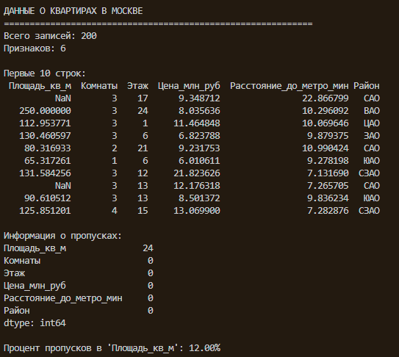2. Задача №7. Заполнение пропусков медианой
Метод: все пропуски заполняются медианным значением. Медиана устойчива к выбросам, в отличие от среднего.
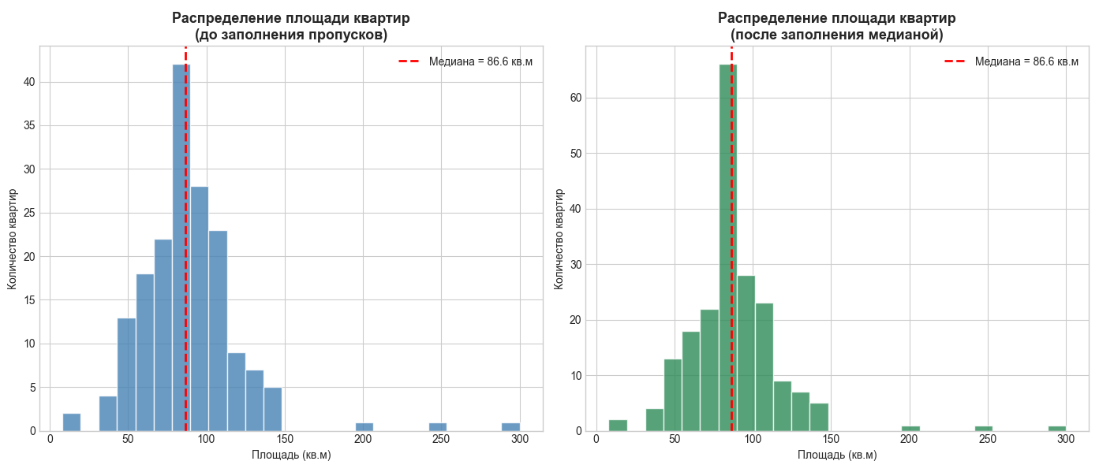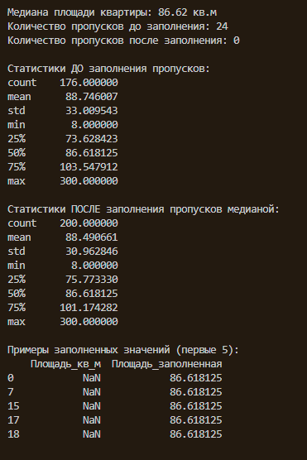

3. Задача №27. Обработка выбросов по квантилям
Метод: винзоризация — значения меньше 5% квантиля и больше 95% квантиля заменяются на граничные.

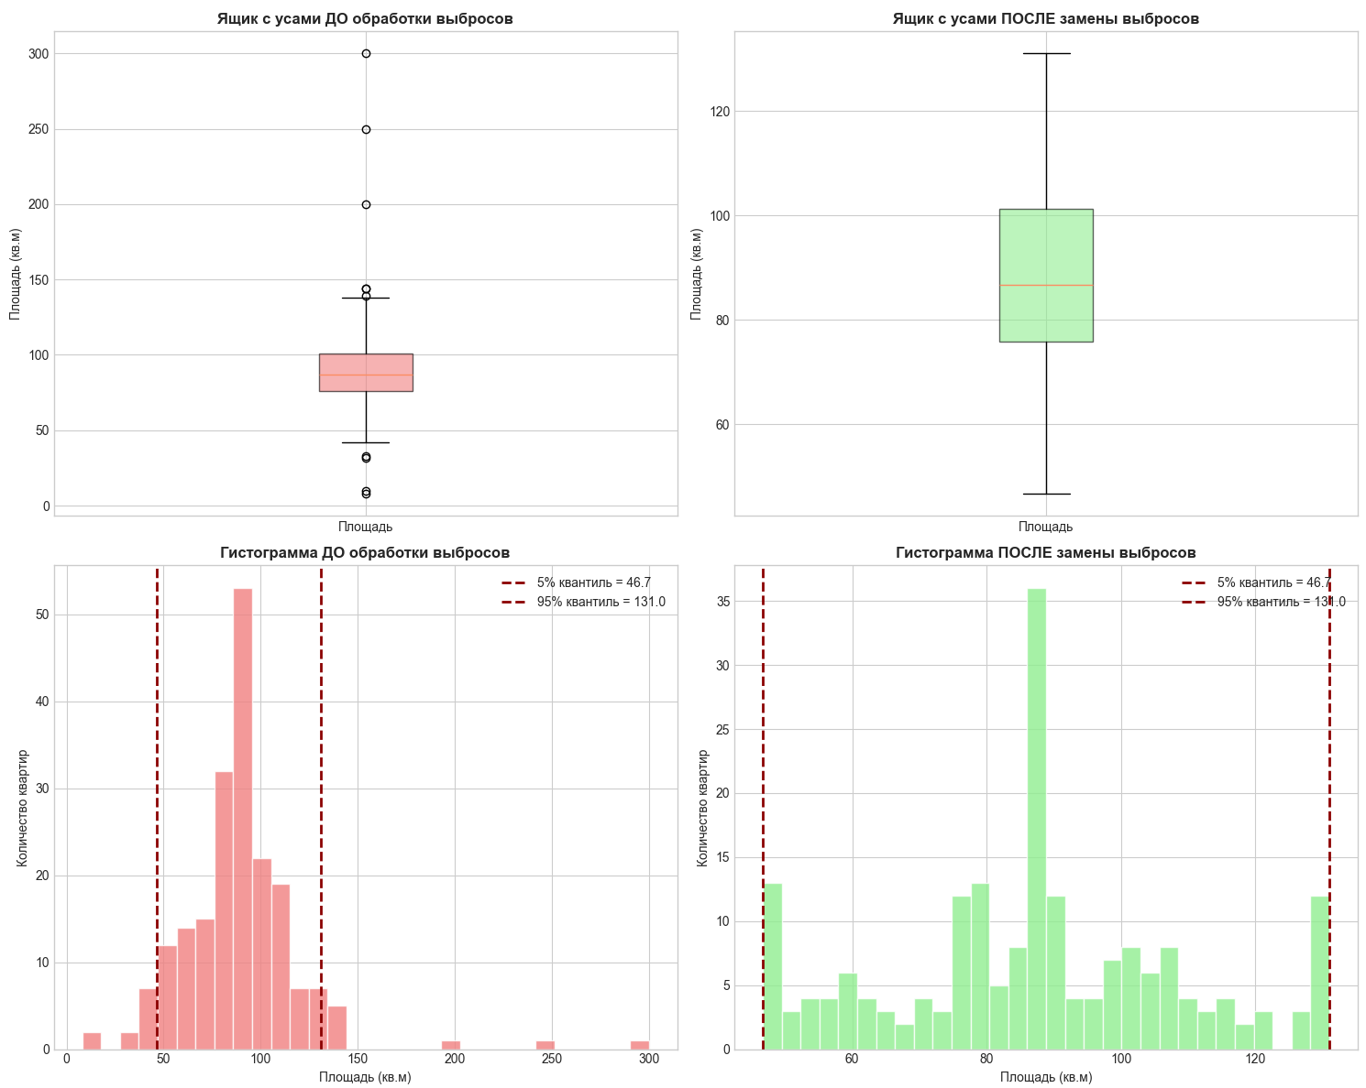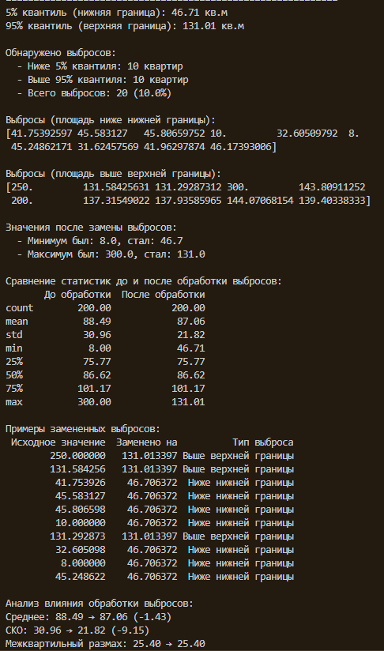

4. Итоговое сравнение всех этапов

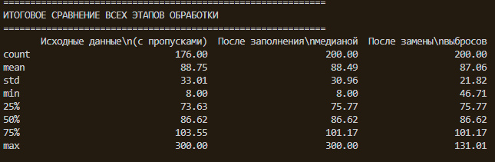5. Выводы
- Заполнено 24 пропуска медианой — распределение сохранено
- Обработано 20 выбросов винзоризацией — размах сокращен на 65%
- Итоговый датасет очищен и готов к машинному обучению

